附件一
合作學習教學設計教案(全球正義與專業倫理)
單元名稱 | Will you save a 100-year-old grandpa? | 授課時間 | 109年9月7日至109年11月2日
授課教師 | 施慧玲 | 學生人數 | 38
教材來源 | 自編 | 授課地點 | 共同教室302 TEAL教室
教學目標 | - 學習全球正義和專業倫理基本知識  A1：認識全球(global)、正義(justice)專業(professional)和倫理(ethics)的定義  A2：認識高齡社會(aging society)的定義  A3：認識高齡社會中的長者人權(Ageing Human Rights)  - 小組討論—問題導向學習  B1：使學生認識高齡社會中長者人權的議題  B2：提出「當一位高齡100歲的老人突然因為休克被送進急診，醫生問他的子女是否要繼續救他，若你是他的子女你會如何抉擇？」問題給同學討論  B3：引導學生從小組討論中，進一步探討故事背後隱含的社會中長者人權的議題  B4：使學生思考在長者人權議題中的問題及可能解決方法  C. 小組分享和老師回饋  C1：透過各組分享討論的結果，達到同學之間彼此交流、辯論以及反思的目的  C2：老師針對同學們的發表給予回饋
教學策略 | ■共同學習法 □團體探究法 □拼圖法  □學生小組成就區分法 □小組遊戲競賽法
分組情形 | □異質分組 ■隨機分組 □能力分組 (每組__人)
學習材料 | 電腦
評量方式 | 教師回饋
合作學習教學流程：
1. 教師專業授課 2. 小組討論學習 3.發表討論結果 4. 老師點評
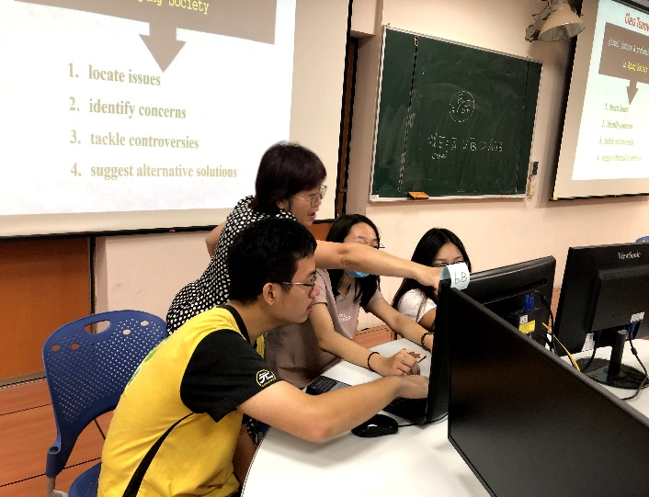
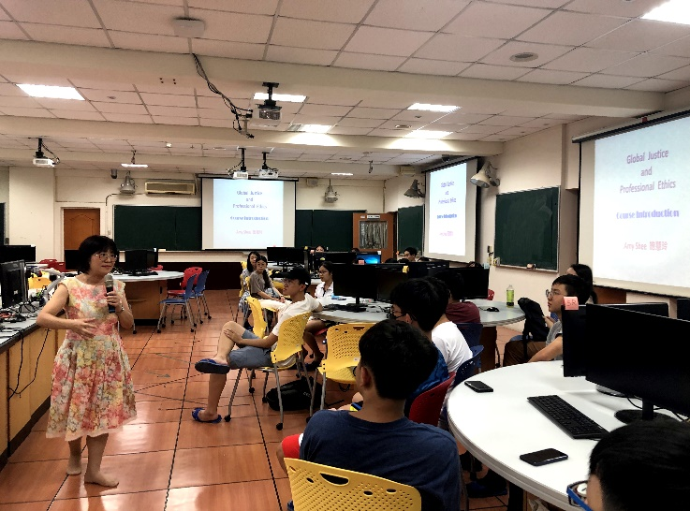
活動照片(最多2張)：

教學目標 | 教學活動 | 學習評量 | 時間(分)
A1  A2  A3  B1 | 活動一:教師專業授課  老師對於全球(global)、正義(justice)專業(professional)和倫理(ethics)的定義及全球化(globalization)的過程，以及高齡社會(aging society)的定義進行詳細的介紹然後分享案例給同學，使同學開始認識高齡社會中的長者人權(Ageing Human Rights)，最後針對學生的提問進行回答 | 老師詳盡的解說內容，並且運用電子文件等現代化工具，進行教材的分享，使學生可以高效率的註記。 | 40分鐘
A3  B1  B2  B3  B4 | 活動二:小組討論  將全班同學分為三到四人一小組進行討論  - 同學討論「當一位高齡100歲的老人突然因為休克被送進急診，醫生問他的子女是否要繼續救他，若你是他的子女你會如何抉擇？」問題  - 從不同科系背景下的角度，以問題導向學習的方式討論相關問題當中，欲探討的問題及關注的議題  - 利用不同專業角度來提出針對問題的各種解決方式 | 學生利用教室內的電腦進行資料查找、蒐集和分類等，提高學生學習效率及能妥善保存並且高效分享。 | 20分鐘
A1  B3  B4  C1  C2  C3 | 活動三:發表分享學習心得  - 各組依序派代表進行分享其討論的結果和原因  - 其他小組聆聽並且提出疑問  - 老師針對報告小組分享的內容提出反饋或是疑問 | - 訓練上台同學的口條、台風、表達能力  - 對於他人的報告能夠專心聆聽並且尊重發言  - 對於內容有批判思考的能力，並且能夠主動提出相關看法加以討論 | 40分鐘
C1  C2 | 活動四:老師點評  老師對於同學之討論進行點評，讚許創意及優良之處，並且提出各組的優點，以供他組進行學習。 | 學生於課後進行報告的修正，並且於下次課程前上傳資料庫。 | 20分鐘
【合作學習教學法】
1. 共同學習法
由 2 位以上學生組成異質團體，共同研讀一份學習材料，合力呈現學習或討論成果。此為最基本的模式，可應用在任何需分組進行活動的方案設計中。
2. 團體探究法
將活動單元分成幾個主題，全班每一小組負責一項主題，小組準備與研討所負責之主題，向全班其他小組報告，強調小組內的分工合作與共同分享團體努力的成果。此模式比較適用在活動材料較為龐大的情況。
3. 拼圖法
將相同學習材料分給各小組，各小組負責相同主題的成員先組成專家小組共同研究，再回原小組將其成果教給其他同學。此模式適合學習材料較具難度的活動單元，而且可以把合作範圍從小組內擴大到全班，是相當符合團體輔導精神與宗旨的方法。
4. 學生小組成就區分法
強調異質性的分組，透過教師先進行教學的呈現，之後小組成員相互幫助，以精熟學習目標。最後了解個別學生進步之情形，以作為小組績效之考量。此法強調組內同學需要協助其他成員進步，較適用在技能目標的達成上，例如使學生增進溝通技巧的活動單元。
5. 小組遊戲競賽法
活動方式是以遊戲競賽方式進行者皆屬之，為小組之間成就測驗的競賽，將各小組能力相當的人集中在同一競爭桌競賽。

